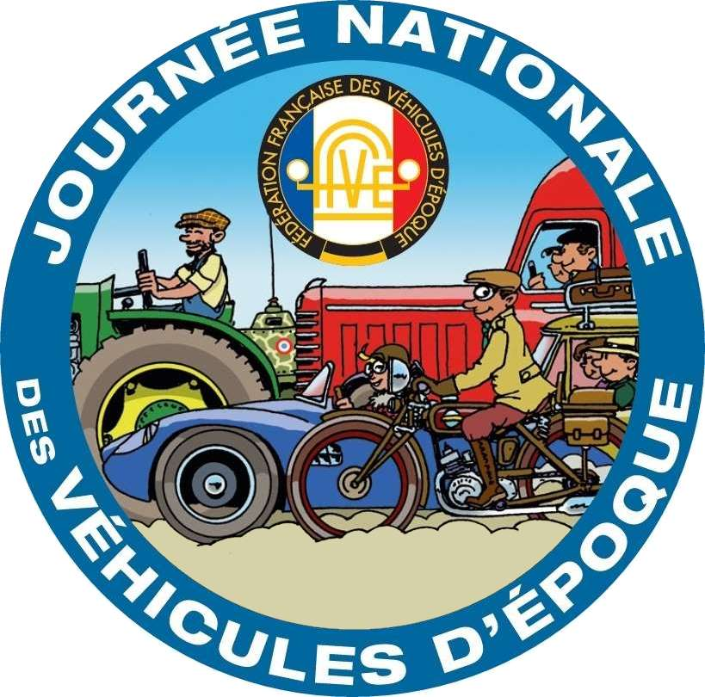
Bulletin d’inscription Rassemblement du Dimanche 15 mai 2022 à Chauvigny

Nom : ____________________________Prénom : ____________________
Adresse : ______________________________________________________
Code postal : _____________Ville :_________________________________
N° Tél : _____________________N° Portable : __________________________ E-mail : _______________________________________________________ Adhérent à un Club : OUI :□Lequel :NON □
Sont acceptés de préférence tous les véhicules anciens de collection et les véhicules rares ou d’exception.
Accueil / Mise en place : 10H00 à 13H00
Départ des véhicules : 18H00 à 19H00
Marque : __________________N° immatriculation :___________________
Modèle : _________________Année du modèle : _____________________
Longueur du véhicule :___________________
A ____________________________ le ___/ ___/ 2022 Signature
Membres de Club, adresse de votre Club :

Non-membres de Club : Remplir le bulletin et l’adresser par mail à : jdvevienne@gmail.com
Organisateur: JDVE Vienne (Journée Départementale des Véhicules d’Epoque) Association qui regroupe la grande majorité des clubs de la Vienne.

